Assemblée générale du Conseil Elzéar-Goulet
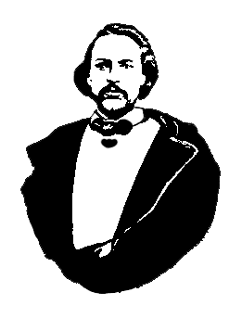
Le Conseil Elzéar-Goulet
Président: Marc Boyer Vice-président: Lucien Croteau Secrétaire: Pauline Turenne Trésorier: Roger Hupé
Ainés: Evelyn Carrier et Roland Lavallée Jeunesse: Ashley Lemoine Historien: David Dandeneau Président-sortant: André Carrier
Adresse: 10 – 297 Enfield Cr., Saint- Boniface, Manitoba, R2H 1C1 Téléphone: 204.231.4020 Courriel: info@elzear-goulet.org
5 septembre 2012 ◊ 19h30 ◊ Salle Sportex, USB

- Ouverture de la réunion et prière
- Adoption de l’ordre du jour
- Adoption et suivi du procès-verbal du 28 mars novembre 2012
  - Journée familiale métisse au parc Elzéar-Goulet (prévu pour le 8 sept. 2013)
  - Rénovation de la tombe d’Elzéar Goulet

- Rapport financier [Roger Hupé]
- Affaires nouvelles
  - AGA de la MMF à Brandon (29-30 mars) – 2 députés, ainés
  - MMF – motion sur le membership
  - MMF – Labour Market Initiative (1,500$)
  - Redboine Local – Halloween Social (100$ pour 10 billets)
  - CEG – Terme de 4 ans au lieu de 2 ans
  - Colloque CEFCO-ARUC

- Ratification de nouveaux membres : Lynne Fiola, Christine Hudrick, Adele Gobeil, Maxime Labossière, Louise et John Elisson, Raymond Mulaire, Danielle Morin, Nicole Houzon, Wendy et Luc Guenette.

- Tirage 50/50 et prix de présence
- Prochaine réunion : 14 novembre 2012, 19h30, Salle Sportex, USB
- Ajournement

